Pâte à tarte à l'huile d'olive

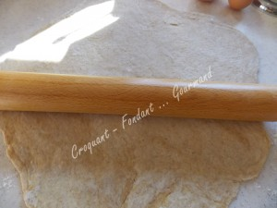 Pour une tarte de 28 cm de diamètre
- 125 g de farine T 65
- 125 g de farine T 110
- 1 càc de sel
- ½ càc d'épices Rabelais
- 55 g d'huile d'olive
- 120 g d'eau
1 moule ou 1 cercle à tarte de 28 cm de diamètre
Mélanger dans un saladier les farines, les épices et le sel.
Faire un puits et verser l'huile tout en mélangeant à la fourchette pour incorporer un peu de farine.
Continuer de la même façon en versant l'eau.
Au bout d'un moment, c'est obligé, il faut y mettre les doigts et travailler rapidement jusqu'à pouvoir former une boule de pâte.
Étaler la pâte au rouleau sur le plan de travail fariné.
Foncer le moule et piquer la pâte à la fourchette.
Couvrir et mettre au frais pendant la préparation de la garniture.
Et si vous voulez la faire cuire à blanc, il faudra compter une vingtaine de minutes dans un four préchauffé à 190°C

